AMALGHAMA –
Advanced Measurement Algorithms for Hardware Architectures

MANUAL
DO
USUÁRIO

Índice

1. Introdução 4
1.1. Sobre o AMALGHAMA 4
1.2. Instruções de segurança 4
1.3. Equipe de desenvolvimento 4
2. Preparação 4
2.1. Programas e acessórios 4
1. osciloscópio 5
2. fonte de tensão 6
3. placa do microcontralador 7
4. dois cabos de porta serial (um para o microcontolador e outro para o osciloscópio) 8
5. conversor Serial-USB 8
6. eliminador de pilha da placa 9
7. dois probes 9
8. protoboard 10
2.2. Preparação dos acessórios 10
Temperatura do ambiente 10
Tensão de saída do eliminador de pilha 10
Posição dos jumpers 11
Conexão dos probes 12
Ajustando os canais para DC 13
Calibração do osciloscópio 14
Configurando a máquina virtual para rodar o AMALGHMA no Eclipse 17
2.3. Editando seu código para realizar uma medição 17
2.4. Baixando o código na placa 18
3. Como usar 19
3.1. Interface do AMALGHAMA 19
3.2. Fazendo uma medição 20
3.3. Fazendo uma medição com confiança 20
5. Dúvidas comuns 20

Introdução

  - Sobre o AMALGHAMA

O processo de obtenção do consumo de energia e tempo de execução com um osciloscópio é muito trabalhoso e propenso a falhas. Para contornar estes problemas, foi desenvolvido o AMALGHAMA.
Utilizando a comunicação serial, o AMALGHAMA obtém automaticamente dados como consumo de energia, potência, tempo de execução, corrente, entre outros, e realiza os cálculos estatísticos necessários. O resultado é apresentado na tela e também salvo em um arquivo.
O AMALGHAMA foi criado por Eduardo Tavares em seu programa de doutoramento no CIn –UFPE e possui vários colaboradores pertencentes ao grupo de pesquisa MODOCS.

  - Instruções de segurança
Cheque todos os passos descritos na seção 2.2 antes de realizar medições.

ATENÇÃO: Por se tratar de equipamentos frágeis e experimentais, tenha extremo cuidado ao manusear qualquer acessório pertencente ao ambiente de medições do AMALGHAMA.

  - Equipe de desenvolvimento

Em caso de dúvidas não esclarecidas neste manual, não deixe de contatar algum dos desenvolvedores abaixo:
Eduardo Tavares
Bruno Silva
Bruno Nogueira

- Preparação

  - Programas e acessórios

Além de um computador e dos programas Keil µVision3 e LPC21ISP.EXE, o ambiente de medições do AMALGHAMA é composto pelos seguintes acessórios:

1. osciloscópio
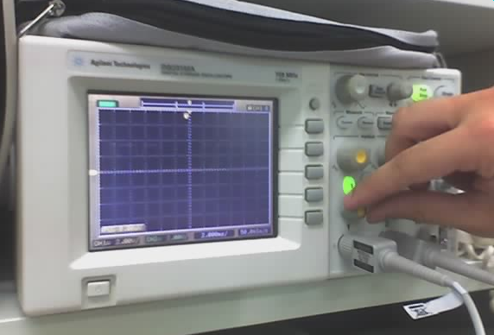
Figura 1 - osciloscópio

2. fonte de tensão
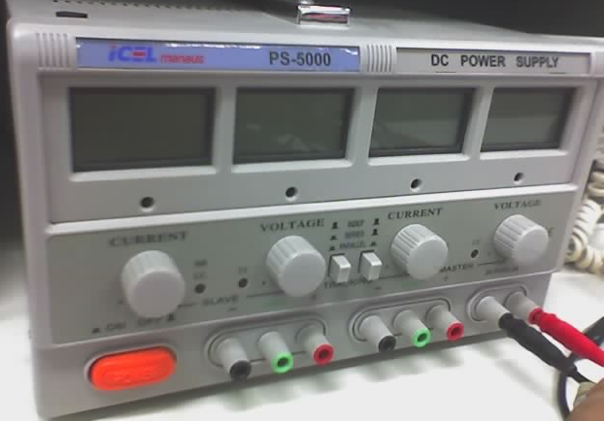
Figura 2 - fonte de tensão

3. placa do microcontralador
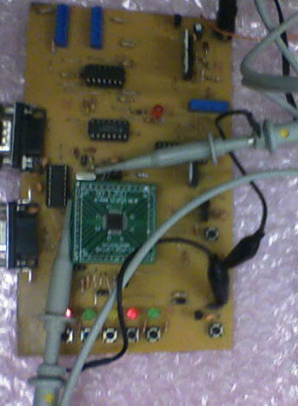
Figura 3 - placa do microcontrolador

4. dois cabos de porta serial (um para o microcontolador e outro para o osciloscópio)
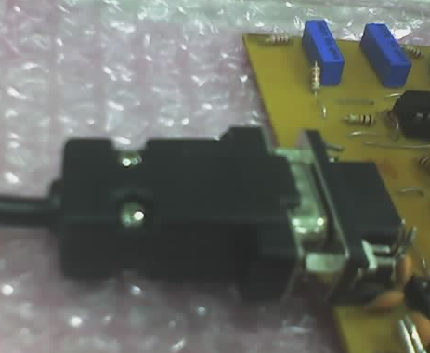
Figura 4 - cabo da porta serial

5. conversor Serial-USB
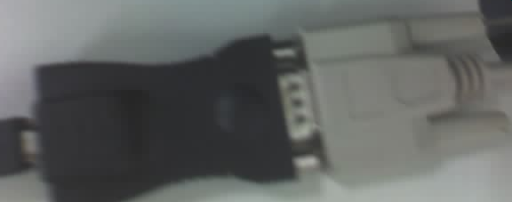
Figura 5 - conversor Serial-USB

6. eliminador de pilha da placa
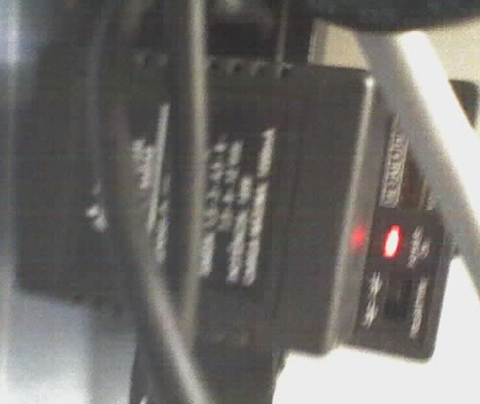
Figura 6 - eliminador de pilha

7. dois probes

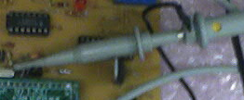
Figura 7 - probe

8. protoboard
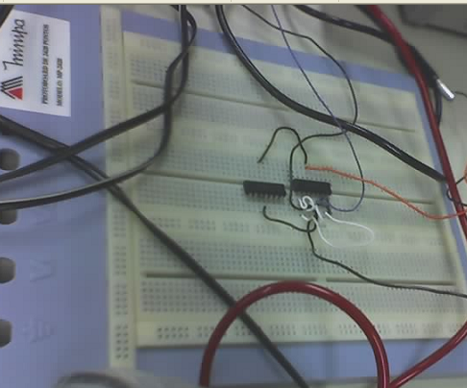
Figura 8 - protoboard

  - Preparação dos acessórios

Levando em consideração que a bancada com os acessórios já deve estar montada, serão listados apenas os passos mais importantes.

Temperatura do ambiente

Antes de iniciar uma medição certifique-se de que a temperatura do ambiente esteja acima de 26°. É importante que isto seja verificado, pois em temperaturas abaixo do especificado, a placa começa a apresentar comportamentos estranhos.

Tensão de saída do eliminador de pilha

Antes de ligar o cabo do eliminador de pilha à placa, verifique se a tensão saída é de 16V. Para checar isto, utilize o voltímetro. A figura abaixo ilustra como deve ser feito.

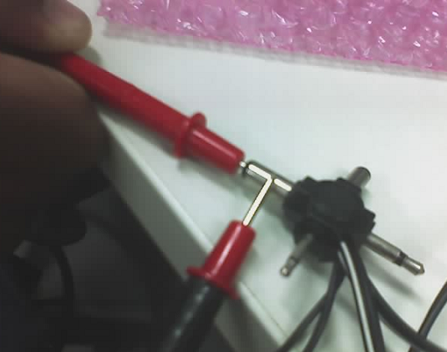
Figura 9 - checagem da tensão de saída do eliminador de pilha

Posição dos jumpers

A figura abaixo ilustra como os jumpers devem ser conectados à placa. Em vermelho estão as conexões que devem ter jumpers e em amarelo estão as que não devem possui-los.

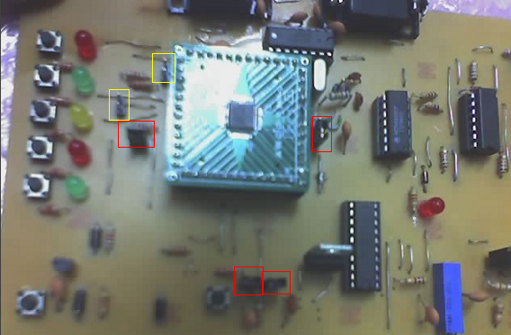
Figura 10 - jumpers da placa

Conexão dos probes

A figura abaixo demonstra como os probes devem ser conectados à placa.
Canal 2 - corrente (vermelho)
Canal 1 - tensão (amarelo)

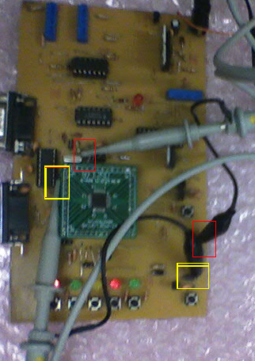
Figura 11 - conexão dos probes à placa

Ajustando os canais para DC

Antes de iniciar as medidas, é importante verificar se os canais estão ajustados para DC. A figura abaixo ilustra a interface do osciloscópio.
Para verificar o canal um, aperte em 1 (vermelho) e para verificar o canal dois, aperte 2 (amarelo). Para verificar se o canal está em DC observe o campo em verde na figura abaixo. Caso ele não esteja, mude para DC.

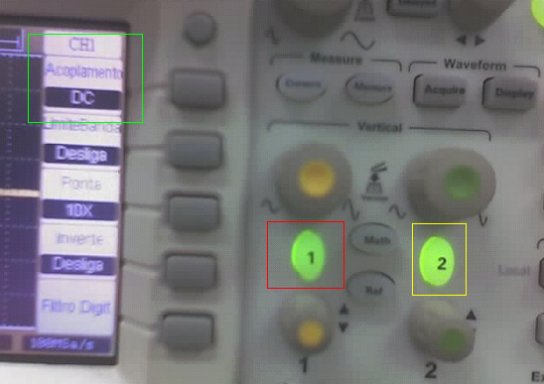

Calibração do osciloscópio

A calibração se refere a deixar a subida e descida do pulso dentro da tela de medição do osciloscópio. Figura 12 ilustra como o pulso deve ficar.
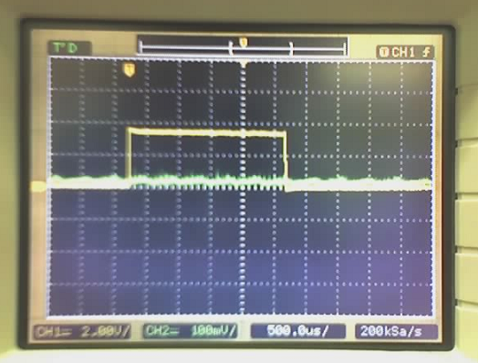
Figura 12 - pulso na tela do osciloscópio

Para que o AMALGHMA faça boas medições, é importante que este ajuste seja feito. Com este objetivo em vista, siga os passos:
1- No osciloscópio, clique em autoscale (em vermelho na Figura 13).

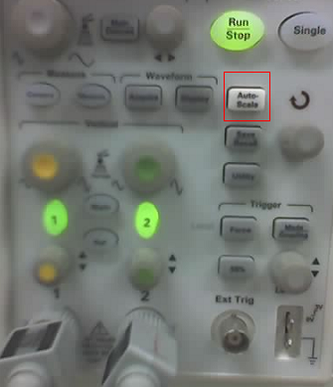
Figura 13 - autoscale no osciloscópio
2- Ajusta o ganho dos probes para 0.

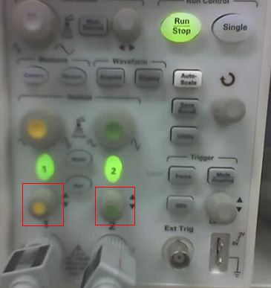
Figura 14 - regulagem do ganho no osciloscópio
3- Ajuste a escala do tempo e o offset horizontal

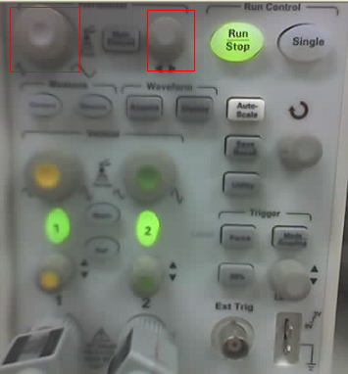
Figura 15 - ajuste do tempo e offset horizontal

Configurando a máquina virtual para rodar o AMALGHMA no Eclipse

- Copie a JRE para dentro do diretório do diretório de instalação do eclipse (suponhamos, c:\eclipse) e modifique o nome para jre (c:\eclipse\jre). Isso faz com que o eclipse use a jre dentro do mesmo diretório de instalação e evita-o de pegar outras máquinas virtuais de fora.
- Copie o arquivo win32com.dll do javax.comm para c:\eclipse\jre\bin
- Copie o arquivo javax.comm.properties do javax.com para c:\eclipse\jre\lib
- Ajuste o classpath para apontar para os jars do projeto.

  - Editando seu código para realizar uma medição

O exemplo abaixo mostra como o código deve ficar para que uma medição seja realizada.

#include <LPC210X.H>

IODIR = 0xFFFFFFFF;

void mudaFrequencia(unsigned char freq){
unsigned char valorFreq = 0x20; //Valor inicial a ser somado a
//nova freq PLL
freq = (freq/10) - 1; //Configuração da mudança de Freq
valorFreq = valorFreq + freq;
PLLCFG = valorFreq; // seta o multiplicador para resultar
//No clok desejado
PLLCON = 0x00000001; //Habilita o PLL
PLLFEED = 0x000000AA; // Atualiza o feed com a sequência de
// retroalimentação
PLLFEED = 0x00000055;
while(!(PLLSTAT & 0x00000400)){;} //testa o lock bit
PLLCON = 0x00000003; //Conecta o PLL
PLLFEED = 0x000000AA; //Atualiza o feed com a sequência de
// retroalimentação
PLLFEED = 0x00000055;
}
int main() {

int i;
mudaFrequencia(60);
while(1) {

IOSET = IOPIN | 0x00000002;

(Código a ser analisado)

IOCLR = (~IOPIN) | 0x00000002;
for(i = 0; i < 300;i++){} // delay
}
}

  - Baixando o código na placa

Para baixar o código na placa é necessário utilizar o programa LPC21ISP.EXE.

- Depois de compilar o código e gerar o .hex execute a seguinte linha de comando:

LPC21ISP.EXE –control –wite c:\caminho\nomearquivo.hex porta 9600 10000

Ex:

LPC21ISP.EXE –control –wite c:\lowPower.hex com1 9600 10000

- O LPC21ISP.EXE avisará então que está tentando sincronizar com a placa. Assim, aperte e segure o então o botão de reprogramação da placa.
- Só solte o botão de reprogramação quando o LPC21ISP.EXE avisar que está baixando o programa na placa.
- Quando o programa terminar aperte o botão de reset da placa.

A figura abaixo indica onde ficam os botões de reprogramação e reset da placa.
Reprogramação - Vermelho
Reset - Amarelo

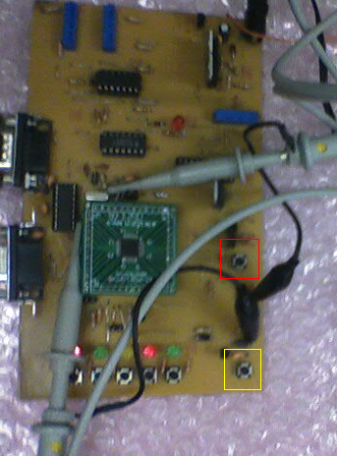
Figura 16 - botões de reprogramação e reset

- Como usar

  - Interface do AMALGHAMA

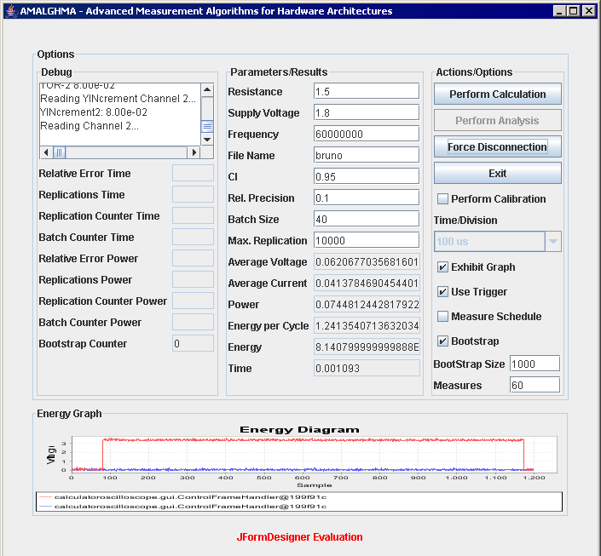

  - Fazendo uma medição

Para realizar uma medição apenas clique no botão Peform Calculation.

  - Fazendo uma medição com confiança

Para realizar uma medição com confiança, ajuste os parâmetros desejados como CI, Rel. Precision, etc e clique em Peform Analysis. Se a opção Bootstrap não estiver ativa, será feita uma análise estacionária, caso contrário será feita uma análise Bootstrap.

- Dúvidas comuns

- Como saberei se não houve nenhuma interferência e os dados apresentados pelo AMAGHAMA estão realmente corretos?

Leia o datasheet da placa e compare com os valores mensurados.

